FOR THE TEACHER
Students’ housing problems

Type of task: Reading/Oral/Visual comprehension and Panel Discussion

Educational level: Secondary education - ISCED 2/3

Proficiency level: C1-C2

Short description and aim of the activity:
The activity discusses the living situation of university students in Germany and other European countries and invites students to reflect their plans after graduation. First, the situation is displayed in an info text and graphics. The students then mediate the contents to a friend in the form of a voice message and explain it further in a WhatsApp message. Then, the students compare the situation in Germany to their friends’ and family’s experiences in other countries. In task 4, another text about living with their parents is read and mediated to another friend. Finally, the students prepare a panel discussion (in groups) about the advantages and disadvantages of living with the parents during university. They receive two texts in favour and two texts against living with their parents (in English) and watch a video (in German) in order to prepare the discussion.

Background information: The living situation in German cities, especially for students looking for affordable housing, is considered difficult due to an increasingly difficult housing market.

CEFR mediation scale and descriptor (to which the activity refers):

RELAYING SPECIFIC INFORMATION IN SPEECH
- Can explain (in Language B) the relevance of specific information found in a particular section of a long, complex text (in Language A).
EXPLAINING DATA
- Can interpret and describe clearly and reliably (in Language B) the salient points and details contained in complex diagrams and other visually organised information (with text in Language A) on complex academic or professional topics.
PROCESSING TEXT
- Can summarise information from different sources, reconstructing arguments, and accounts in a coherent presentation of the overall result.
FACILITATING PLURICULTURAL SPACE
- Can act as a mediator in intercultural encounters, contributing to a shared communication culture by managing ambiguity, offering advice and support, and heading off misunderstandings.
CEFR mediation strategies involved:
STRATEGIES TO SIMPLIFY A TEXT: streamlining a text
- Can reorganise a complex source text in order to focus on the points of most relevance to the target audience.
Languages involved: (Language A –Language B – Language C)
French - German - English
Linguistic objectives. Students will be able to:
- convey information orally and in writing;
- interpret graphic data in speech;
- participate in a discussion about a topic previously handled, using linguistic structures to position themselves pro- or contra the arguments provided.
Other competences involved:
- Intercultural competence: interpreting and relating information in different languages about different sociocultural contexts;
- Inter-personal skills: teamwork.
Time/lessons needed for the activity: 4 lessons (90 min each):
- Step one to four: 90 minutes
- Step five to eight: 90 minutes
- Steps nine and ten: 90 minutes
- Steps eleven and twelve: 90 minutes
Resources required (e.g., lyrics of songs, script of a text, flashcards, etc.):
- Texts provided
- YouTube video: “Wohnen im Hotel Mama: Voller Kühlschrank und gewaschene Wäsche”, ARD, Autorin: Anette Orth, Campus Magazin: http://www.br.de/campusmagazin (https://www.youtube.com/watch?v=K5HCni2d4zI – accessed on 8 August 2023).
Procedure:
 |  | Class organisation | Ideas for differentiation
Step 1 | Warm up: Ask your students, what their plans after school are. Do they want to go to university? Do they want to continue living with their parents or do they want to move out? | Plenary | Ask students about traditions regarding career options and living situations after graduation in other countries.
Step 2 | Worksheet 1, task 1. Students read the first text in German and record a voice message in French about the housing problem for students in Germany. | Individual | If there is a lack of digital resources, the message could be written.

Step 3 | Worksheet 1, task 1. Listen to some of the voice messages and give feedback on the content and language use. | Plenary /  groups
Step 4 | Worksheet 1, task 2. The students compare the different forms of student housing in Germany with what is common in France in a WhatsApp message. | Pairs
Step 5 | Worksheet 1, task 3. The students write down (in French) their family’s/friends’ experience with student housing in France and other countries. | Individual | Students can use linguistic resources such as dictionaries.
Step 6 | Worksheet 1, task 3. The students talk about the different experiences in small groups in French. | Groups
Step 7 | Worksheet 1, task 4. The students read the text in French.  a) they convert the Swiss currency CHF to common and known currencies with the help of an online converter;  b) they summarize the content of the text in German (focusing on what and why the students should pay their parents). | Pairs
Step 8 | Worksheet 1, task 4. Some of the pairs voluntarily present their summaries in the target language. The teacher provides feedback on the content and language use. | Plenary
Step 9 | Worksheet 2. Prepare the panel discussion.  If necessary, explain the rules of a panel discussion.  Distribute the students into groups and choose 1-2 moderators. | Plenary | Tips and an example for a panel discussion can be found below.

Step 10 | Worksheet 2, task 1. The students prepare the panel discussion by reading the texts, watching the YouTube Video, and collecting arguments for their points. The moderators prepare to ask questions. | Groups | Students can use linguistic resources for languages B and C. Teachers can provide students with a transcription of the video. Video should be listened to at least two times.
Step 11 | Worksheet 2, task 2. The students discuss the topic “Living with the parents during university” in a panel discussion, in the target language. | Plenary
Step 12 | Worksheet 2, task 3. Moderators present a synthesis of the discussion in the target language and based on that, students write an article for the school newspaper, in Language A, to inform other students on the pro- and cons of “hotel mama”. | Pairs | Can be done individually, in pairs or in small groups.
Further tips and guidance:
For Step 1 to Step 8, teachers can use worksheet 1. Worksheet 2 is relevant for steps 9 to 12.
Panel discussion:
(Translated from: https://lehrerfortbildung-bw.de/u_sprachlit/englisch/gym/bp2004/fb1/sprechen/methoden/dia/ Materialiensammlung des Lehrerfortbildungsservers Baden-Württemberg)
Selz, Ulrike; Methoden: Dialogisches Sprechen – spoken interaction [ CC BY NC SA 3.0 DE https://creativecommons.org/licenses/by-nc-sa/3.0/de/ ]; in: ZSL (Hg); Kompetenzorientierter Unterricht: Englisch, Kursstufe; via https://lehrerfortbildung-bw.de/u_sprachlit/englisch/gym/bp2004/fb1/sprechen/methoden/dia/

Preparing and performing:
- The students elaborate arguments pro and contra a specific topic given by the teacher in small groups;
- A student from each group is selected to participate in the discussion (optional: the group member can be replaced during the discussion);
- There are one or two moderators guiding the discussion;
Aim:
- Apply acquired expertise;
- Apply linguistic resources: Questions, answers, agree, disagree, join a discussion, interrupt (moderators);
- Apply cultural knowledge.
The teacher can find an example for a panel discussion using the following link: https://www.youtube.com/watch?v=emC4dwVy3y0 (accessed on 8 August 2023)

FOR THE STUDENT: WORKSHEETS
Students’ housing problems

WORKSHEET 1
Name: ____________________________ Klasse: _______ Datum: ______________

Aufgabe 1

Eine Freundin aus einem Deutschkurs im Jahrgang unter dir, deren Deutsch noch nicht so gut ist, überlegt, in München zu studieren. Du hast vor kurzem den folgenden Artikel über die Wohnsituation in Deutschland gelesen und einige Grafiken gefunden, die die Mieten und den Wohnraum in deutschen Städten beschreiben.

Verfasse eine Sprachnachricht für deine Freundin (auf Französisch), in der du ihr die Situation in Deutschland erklärst. Beschreibe vor allem, welche Wohnmöglichkeiten es gibt und welche davon am beliebtesten und unbeliebtesten bei deutschen Studierenden sind, welche Probleme bei der Wohnungssuche auftreten können und wie teuer Wohnungen und WGs in München sind. Was würdest du ihr raten?

DEUTSCHLAND WOHNUNGSNOT
Leben im Hotel Mama wird bei Studenten ganz normal
Veröffentlicht am 21.01.2019 | Lesedauer: 5 Minuten Von Thomas Vitzthum Politischer Korrespondent
Die erste eigene Wohnung – das war für Generationen von Akademikern oft eine prägende Erinnerung an ihre Studienzeit. Mit der Einschreibung wurden Möbel gekauft, ein französisches Bett, ein Küchentisch, zwei Stühle, ein Schreibtisch, Schränke, ein Duschvorhang, eine Garderobe. Ein Mietvertrag wurde unterschrieben. Die Eltern waren oft das letzte Mal involviert, wenn es darum ging, die Rechnung für die Einrichtung zu bezahlen.
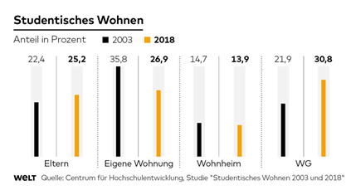
Und heute? Heute brauchen viele Studenten keinen Duschvorhang mehr, auch keinen Küchentisch und Stühle, denn all das ist schon längst vorhanden. Schränke hat vielleicht der Vormieter dagelassen, und ein großes Bett passt oft auch nicht auf die paar Quadratmeter. Das ist die Realität in Wohngemeinschaften. Die WG ist zur üblichen studentischen Wohnform in Deutschland geworden, und zwar fast überall.
Das Centrum für Hochschulentwicklung (CHE) hat Studenten danach gefragt, wie sie wohnen, und die Angaben mit einer Befragung aus dem Jahr 2003 verglichen. Die Ergebnisse der Befragungen sind in der folgenden Graphik dargestellt:
Der Mietpreis ist oft nicht einmal das Hauptkriterium dafür, dass die jungen Leute in WGs ziehen. Die Wohnungen, für die sich Studenten interessieren, sind schlicht rar geworden. Bis vor zehn Jahren waren etwa in Berlin Wohnungen in fast jeder Größe verfügbar. Heute sind gerade die kleineren, zwischen 30 und 60 Quadratmetern kaum noch zu bekommen. Bei den üblich gewordenen Massenwohnungsbesichtigungen findet sich immer jemand, der mit seinen Referenzen aus Sicht des Vermieters Studenten aussticht. Das Wohnen in WGs ist also auch ein Zwang, dem die Studenten notgedrungen unterliegen. Zumal ihre Zahl in den 15 Jahren stark gestiegen ist. Von rund zwei Millionen auf 2,8 Millionen. (http://welt.de/182356920- accessed 8 August 2023)
Inzwischen wohnt kein Student rechnerisch mehr weiter als 59 Kilometer von der nächsten Hochschule entfernt. Etwa 50 Kilometer – das ist offenbar für viele die Distanz, die sie täglich maximal auf sich nehmen wollen, wenn sie dafür zu Hause wohnen können. So hat der Anteil jener, die bei den Eltern leben, gerade unter den Studenten zugenommen, die bis zu 50 Kilometer vom Studienort entfernt leben. Und zwar von 51 Prozent auf 62,6 Prozent.
Die Politik hat damit kein Problem. Der Gedankengang dahinter: Studenten müssten ja nun wirklich nicht mehr in den bekannten Städten zur Uni gehen. Reiche Studenten in die alten Uni-Städte – Arme aufs Land? Im Prinzip klingt das so. Bundesbildungsministerin Anja Karliczek (CDU) reagiert nun immerhin insofern auf die wachsenden Kosten, dass in der BAföG-Novelle, die ab 2019 schrittweise greifen soll, der pauschale Wohnheimzuschlag stark angehoben wird.
Laut dem Referentenentwurf des Gesetzes, der WELT vorliegt, soll er von 250 Euro auf 325 Euro steigen. Man spricht dort von einer „überproportionalen Anhebung“. Das Deutsche Studentenwerk sieht das wohlwollend – man fürchtet jedoch, dass Vermieter schnell auf diese Nachricht reagieren werden und ihrerseits die Mieten anheben. Dabei wohnt es sich vielerorts nicht einmal mehr in WGs günstig. Abhilfe könnte nur ein Bauprogramm schaffen – einerseits von kleinen Wohnungen, andererseits von Wohnheimen. Letztere hätten den Vorteil, dass die Studenten nicht mit anderen Geringverdienern konkurrieren müssen.
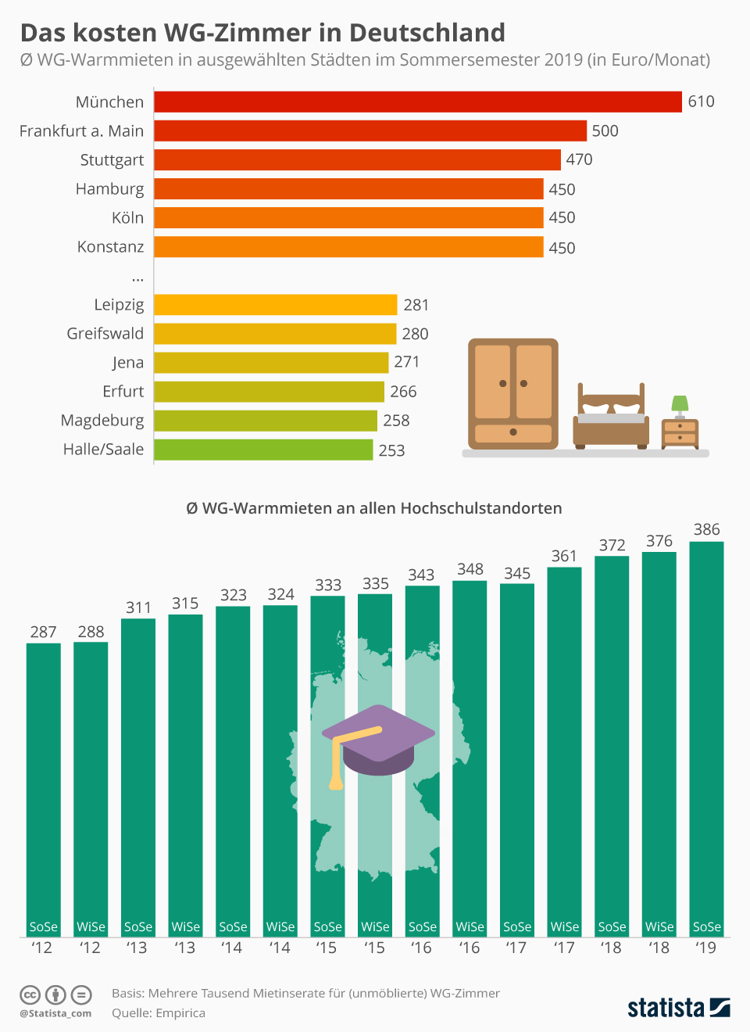
https://www.welt.de/187297550, gekürzt (Zugriff am 8. August 2023)
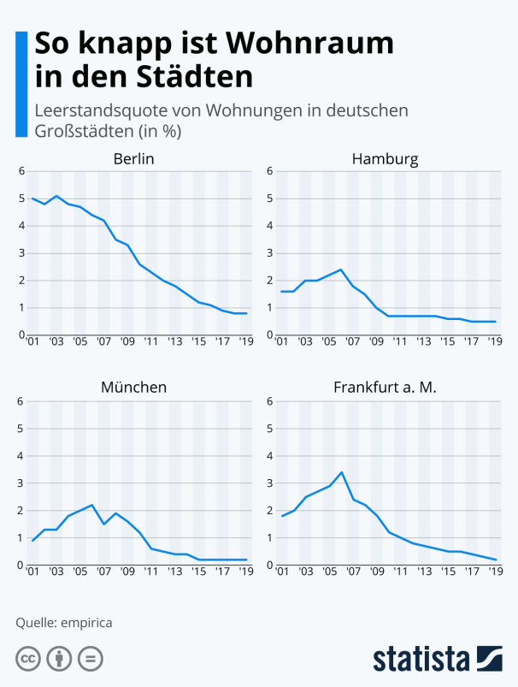
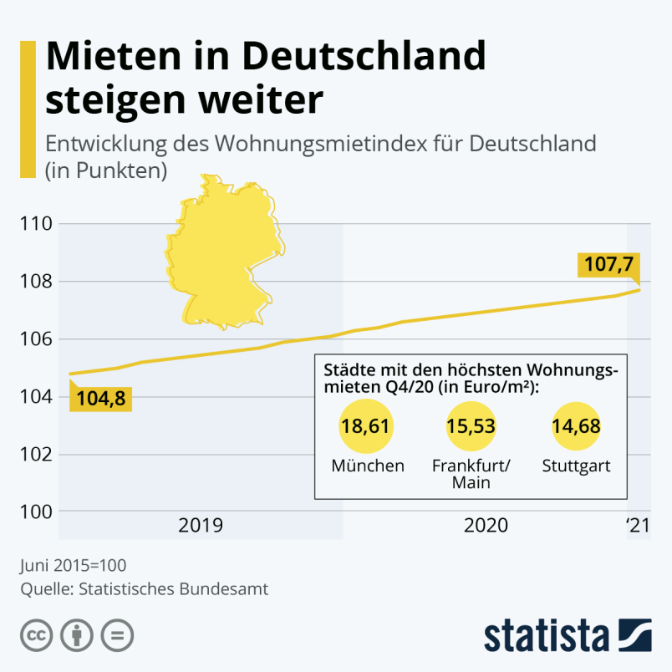

Aufgabe 2

Auf deine Sprachnachricht antwortet dir deine Freundin per WhatsApp, dass sie nicht genau versteht, welche Wohnformen es gibt:
Du schreibst ihr (auf Französisch), wie man die einzelnen Wohnformen in Frankreich nennt und welche Wohnform es in Frankreich vielleicht noch zusätzlich oder gar nicht gibt:
Aufgabe 3

Wie ist die Wohnsituation in Frankreich oder anderen Ländern bei Studierenden? Habt ihr Erfahrungen aus eurer Familie oder von Freunden? Besprecht das Thema in Kleingruppen.

Aufgabe 4

Nach deiner Nachricht antwortet deine Freundin dir, dass sie vor kurzem auch etwas über das Bezahlen vom Hotel Mama gelesen hat und schickt dir den Link zu dem folgenden Artikel:
Hashubelweg 7 | 5014 Gretzenbach | Téléphone/Fax 062 849 42 45 | www.budgetberatung.ch
L’hôtel Maman : un hôtel 5 étoiles avec service de luxe…
« Pour être franc, c’est quand même bien pratique : le soir, le repas est prêt, le linge est lavé, les chemises sont repassées, la chambre est propre. Que vouloir de plus ? Après tout, je travaille toute la journée et je n’ai pas envie, en rentrant, de devoir encore faire les courses, la cuisine, le ménage et la lessive ! Et puis, les loyers sont tellement chers que je ne pourrais en aucun cas me permettre d’avoir un aussi bel appartement. Sinon, il ne me resterait pas assez d’argent pour la voiture, le sport et les sorties »
Les jeunes adultes savourent le luxe des nombreux services que leur offre la vie chez leurs parents. Jusqu’alors, les tâches ménagères allaient de soi et étaient gratuites. La tendance actuelle montre que les jeunes adultes quittent le foyer familial de plus en plus tard. Les parents et leurs enfants ont des relations plus équilibrées, plus d’égal à égal que les générations précédentes. Pour beaucoup, il n’est plus nécessaire de quitter le foyer familial pour se détacher de leurs parents. Les jeunes vivent plus longtemps chez leurs parents pour que ceux-ci puissent leur offrir une formation professionnelle de qualité. Par ailleurs, les contrats de travail à durée déterminée les empêchent de trouver un appartement.
Cependant, en théorie, l’obligation parentale d’entretenir leurs enfants prend fin lorsque ces derniers terminent leurs études. Au-delà, s’ils continuent néanmoins de vivre chez leurs parents, ceux-ci sont en droit d’exiger une contribution appropriée en échange du gîte, du couvert et d’autres prestations (art. 323 du Code Civil Suisse). À l’âge adulte, les enfants doivent prendre en charge, en plus de leurs propres frais, la part proportionnelle des coûts qu’ils occasionnent au sein du budget parental. Et si la fille ou le fils refuse de contribuer aux tâches ménagères, les parents sont alors en droit d’exiger un dédommagement en contrepartie. Les conseillères en budget recommandent l’application d’un tarif horaire de CHF 20 à 25.–.
Les parents ont souvent des scrupules à exiger de leurs enfants une contribution appropriée. Et il n’est pas rare qu’ils aient des conflits avec leurs enfants parce qu’ils veulent prendre soin d’eux. Mais la relation traditionnelle parents-enfants s’est mutée en cohabitation entre adultes ! Les parents devraient désormais faire clairement comprendre à leurs enfants à quelles conditions ils envisagent une telle cohabitation. Les jeunes adultes doivent faire l’expérience du coût de la vie. Dans le cas contraire, lorsqu’ils quitteront leur famille, ils n’auront pas la moindre idée des dépenses qui leur incomberont et ne sauront pas comment s’en sortir avec leur salaire.
« Pouvons-nous et avons-nous le droit d’exiger une contribution de la part de notre fille ou notre fils ? Et quel serait un montant adapté ? ». C’est le type de questions qu’on pose aux conseillers en budget. Pour mieux y répondre, Budget-conseil Suisse a conçu une fiche pratique « Exemples de frais de pension pour jeunes gens co-locataires pensionnaires ». La lecture de ces informations fait apparaître qu’une pension mensuelle peut vite atteindre voire dépasser les CHF 1 000.–. Cependant, cela revient tout de même beaucoup moins cher que d’avoir son propre appartement !
La pension prend en compte les éléments suivants :
- Le logement : chambre et utilisation commune de la salle à manger/du salon, de la cuisine et de la salle de bains
- La participation aux frais de chauffage, d’électricité, de téléphone/radio/TV/Internet, d’assurance mobilière, de journaux, de produits d’entretien, éventuellement d’articles de toilette, frais relatifs à l’enlèvement des ordures
- Le petit déjeuner, le déjeuner et le dîner
- Le rangement et le ménage
- La lessive et le repassage
Exemple : Marco, 21 ans, habite avec sa sœur et ses parents dans un appartement. Tous les quinze jours, il passe le week-end chez sa petite amie. Au travail, il déjeune à la cantine. Marco consacre son temps libre à faire beaucoup de sport et n’a plus le temps d’accomplir des tâches ménagères. Le paiement d’un dédommagement en contrepartie de la cuisine, du ménage, de la lessive et du repassage représente donc une solution correcte pour tout le monde.

Calcul de la pension alimentaire mensuel
Frais de logement
Participation aux frais de logement (1/4 du loyer) CHF 400.–
Charges CHF 110.–
Rangement et ménage CHF 250.–
Repas
Petit déjeuner (26 jours à CHF 3,50) CHF 91.–
Déjeuner (6 jours à CHF12.–) CHF 72.–
Dîner (26 jours à CHF 9.–) CHF 234.–
Linge
Lessive et repassage CHF 150.–
Pension alimentaire totale CHF 1307.–
Conseils :
- Contrat écrit, en bonne et due forme, entre parents et enfants, afin que l’accord conclu soit contractuel pour les deux parties.
- Exiger une pension, même si les parents ne sont pas financièrement dans le besoin.
- Les bureaux de conseil en budget vous aideront à calculer la somme qui correspond à votre situation personnelle.
Auteure : Monika Göldi-Wehrli, conseillère en budget, Centre de liaison des associations féminines, Schaffhouse/Sept. 2008

a. Dich interessiert, wie hoch die Preise in Euro und anderen Währungen wären. Schau auf einem Währungsrechner (z.B. https://www.finanzen.net/waehrungsrechner) nach, wie teuer die Preise im „Hotel Mama” in Euro (€), US-Dollar ($) oder Pfund (£) sind. Kennst du noch andere Währungen? Dann schau die Preise auch in einer weiteren Währung nach!

Calcul de pension alimentaire

Prestation | CHF | € | US-$ | £ | Autre
Participation aux frais de logement (1/4 du loyer) | 400
Charges | 110
Rangement et ménage | 250
Petit déjeuner (26 jours à CHF 3,50) | 91
Déjeuner (6 jours à CHF12.–) | 72
Dîner (26 jours à CHF 9.–) | 234
Lessive et repassage | 150
Pension alimentaire totale | 1307

b. Deine Freundin hat den Text ebenfalls in einen Gruppenchat geschickt, in dem noch eine deutschsprachige Freundin aus der Schweiz ist. Da ihr Französisch nicht so gut ist, bittet Sie euch, kurz auf Deutsch zusammenzufassen, was in dem Text steht. Sie interessiert sich vor allem dafür, was genau und mit welcher Begründung die Kinder den Eltern Geld bezahlen sollten und ob die Eltern ein Recht darauf haben, dieses Geld einzunehmen oder ob es sich um eine Spaßrechnung handelt. Ihr schreibt ihr per E-Mail eine Antwort:

FOR THE STUDENT: WORKSHEETS
Students’ housing problems

WORKSHEET 2
Name: ____________________________ Klasse: _______ Datum: ______________

Aufgabe 1

Nachdem ihr nun einiges über die Wohnsituation von Studierenden und das Wohnungsangebot in Deutschland erfahren habt, sollt ihr nun gemeinsam das Thema “Während des Studiums bei den Eltern wohnen” diskutieren. Würdet ihr während des Studiums lieber zuhause wohnen oder ausziehen? Überlegt dabei auch, welche Voraussetzungen für eure Lösung notwendig wären.

a. Lest bitte den euch zugeteilten Text und sammelt Argumente für eure Gruppe in der entsprechenden Spalte der folgenden Tabelle:

Pro-Argumente | Contra-Argumente

b. Vervollständigt eure Liste mit Argumenten aus dem YouTube-Video: “Wohnen im Hotel Mama: Voller Kühlschrank und gewaschene Wäsche”, ARD, Autorin: Anette Orth, Campus Magazin: http://www.br.de/campusmagazin (https://www.youtube.com/watch?v=K5HCni2d4zI – Zugriff am 2. Februar 2023).
c. Für die ModeratorInnen: Notiere dir einige Fragen, die du den Teilnehmenden während der Podiumsdiskussion stellen kannst.

Aufgabe 2 - Podiumsdiskussion

a. Nun wählt jede Gruppe einen ersten Sprecher/eine erste Sprecherin, der/die die eigenen Argumente vorträgt.
Ihr habt 20 Minuten Zeit für eure Diskussion. Die ModeratorInnen versuchen, jeder Gruppe etwa gleich viele Sprechanteile zu geben und weisen nach Ablauf der Zeit darauf hin, dass nun eine Ergebnisfindung stattfinden muss. Die Diskussion findet auf Deutsch statt. Der/die SprecherIn der Gruppen kann und soll jederzeit abgelöst werden von den anderen Gruppenmitgliedern. Die übrigen Teilnehmenden ergänzen die Tabelle aus Aufgabe 1 mit weiteren genannten Argumenten.
Wofür entscheidet ihr euch - ist es besser, während des Studiums bei den Eltern zu wohnen oder alleine?

b. Notiere dir die Ergebnisse der Diskussion, die von den ModeratorInnen zusammengefasst werden.

c. Schreibe zusammen mit einem Partner/einer PartnerIn einen Zeitungsartikel für deine Schulzeitung, in welchem du die Pro- und Contra-Argumente aus der Diskussion präsentierst und dich dazu positionierst. Benutze dafür einige Diagramme und Grafiken.

Artikel pro Wohnen bei den Eltern
Pros of Living with Your Parents While at University
By Katarina Matisovska

With student accommodation rarely coming cheap, staying at home with the people who raised you is becoming an increasingly common option, with about 25 percent of young people aged 20-34 in the UK now living with their parents. This so-called ‘boomerang generation’ (because they’ve returned home after initially moving away or going traveling) aren’t unique to the UK either. A similar survey conducted in Canada shows that roughly 42 percent of Ontario residents between the ages of 20 and 34 live at home.
Undoubtedly, there are both advantages and disadvantages to living with your folks, especially if you’re still studying and your university is close to home.

Pros

It gives you more time to figure out what you want to do with your life
One of the greatest perks of living at home is the luxury of having the time to sit and think extensively about your career decisions. You can take your time to get to the bottom of what motivates you and to work out the steps you need to take to get the job you actually want.
Conversely, when you live on your own, there’s less time to do all of this as you have to think on your feet. This often results in you being more flexible about the career decisions you make, rather than holding out for something truly special.

You can save a big chunk of money
The sky-high cost of renting in many cities popular with students is one of the biggest factors likely to influence your decision to stay at home, particularly if mum and dad will let you stay there rent-free.
Saving on rent and food until you find your dream job or work out what you’re doing with your life is a great advantage of living at home during uni. Not to mention, you’ll save yourself a ton of time by not having to think about household chores as much as you would if you lived alone or with other messy, undisciplined students.

You can focus more on your studies
Obviously, not being burdened by concerns such as cooking and cleaning leaves plenty of room for long, uninterrupted study sessions. You’re also much less likely to be distracted by flatmates asking you to come out for a few drinks the night before your deadline.

https://www.topuniversities.com/blog/pros-cons-living-your-parents-while-university (accessed 8 August 2023)

Artikel contra Wohnen bei den Eltern / Cons of Living with Your Parents While at University
By Katarina Matisovska

With student accommodation rarely coming cheap, staying at home with the people who raised you is becoming an increasingly common option, with about 25 percent of young people aged 20-34 in the UK now living with their parents. This so-called ‘boomerang generation’ (because they’ve returned home after initially moving away or going traveling) aren’t unique to the UK either. A similar survey conducted in Canada shows that roughly 42 percent of Ontario residents between the ages of 20 and 34 live at home.
Undoubtedly, there are both advantages and disadvantages to living with your folks, especially if you’re still studying and your university is close to home.

Cons
You can easily fall into the comfort zone trap
Being in the comfort of your parent’s home is both a blessing and a curse. While it’s great to live rent-free and be catered for, it can stifle your ability to spread your wings and fly the family nest one day.

You’ll have to deal with the social stigma of living with your parents
Yes, brace yourself for silent judging every now and then. Even though a large number of students do stay home, there’s a prevailing belief that you haven’t made it as a grown-up yet if you still live with your folks.

You’ll be a bit behind in the race to be independent and self-reliant
Students at your university who aren’t living at home will probably get a head start on you when it comes to being more independent as they’ll be getting first-hand experience of adulting. By comparison, you’ll be starting from scratch when you do eventually move out.

Your privacy will be compromised
Not only will your privacy be compromised, but you’ll also be provided with abundance of unsolicited advice on how to live your life.

You’ll be more prone to feel homesick when you finally leave home
The more time we spend in our childhood home, the more attached we become to it and the harder it gets to break the ‘umbilical cord’ connecting you to your parents. People who fly the nest at an earlier age tend to adapt faster because they don’t have the memory of spending most of their adult life with mum and dad and they were forced to quickly form attachments to new places and people.

You’ll be more inclined to boomerang back home in the future
The hidden trap of any prolonged stay at the parents’ home as an adult child is that it can make you feel way too comfortable. Of course, it’s really nice and a privilege many millennials can’t afford – to be able to return somewhere when things go awry. https://www.topuniversities.com/blog/pros-cons-living-your-parents-while-university (accessed 8 August 2023)

International Standard Classification of Education (ISCED) - Statistics Explained (europa.eu)

